**2023年2月14日今日动态**

**一、在园情况：自主绕水杯绳**

孩子们都能自主入园，但是对于绕水杯绳这一块部分孩子还是没有学会，具体看以下表格：“**√**”代表幼儿能够做到。

|  |  |  |  |
| --- | --- | --- | --- |
| **姓名** | **自主水杯绳** | **姓名** | **自主水杯绳** |
| 李梓萌 | **√** | 孙宇辰 |  |
| 刘紫悦 | **√** | 张逸宸 |  |
| 裴敬瑗 |  | 范育恒 |  |
| 卞佳彤 | **√** | 刘丞智 | **√** |
| 包欣颜 | **√** | 张乐 | **√** |
| 顾芯苒 | **√** | 赵伊旸 |  |
| 张伊茉 | **√** | 秦嘉哲 | **√** |
| 杜文静 | **√** | 贺政阳 | **√** |
| 刘怡彤 |  | 李笑延 | **√** |
| 张诗可 | **√** |  |  |
| 梅珺彤 | **√** |  |  |
| 杜其诺 | **√** |  |  |
| 严安宁 | **√** |  |  |
| 胡茜译 |  |  |  |
| 王一伊 | **请假** |  |  |
| 李沐桐 |  |  |  |
| 韩雨潼 |  |  |  |
| 丁泽锐 |  |  |  |
| 张志嘉 | **√** |  |  |

1. **区域游戏和入园活动**

刚开学，孩子们来到了班级里，娃娃家是小班孩子最喜欢玩的游戏，一起来看看我们在活动中的表现吧！我们把区域重新调整了一下，这样孩子们有更好玩的玩具啦

|  |  |
| --- | --- |
| **C:\Users\1\Desktop\QQ图片20230214124333.jpgQQ图片20230214124333** | 我们今天玩了桌面建构区，我想做一个房子。 |
| **C:\Users\1\Desktop\QQ图片20230214124430.jpgQQ图片20230214124430** | 益智区加了三子棋的游戏，你看我会不会玩呢？ |
| **C:\Users\1\Desktop\QQ图片20230214124443.jpgQQ图片20230214124443** | 我们来一起带娃娃睡觉吧 |
| **C:\Users\1\Desktop\QQ图片20230214124459.jpgQQ图片20230214124459** | 宝贝，你坐好了，我们一起讲故事给你听 |

1. **集体活动：我的家**

家庭成员是[幼儿](http://youer.1kejian.com/" \t "_blank)最亲近的人，我们根据小班幼儿的年龄特点，从幼儿最熟悉的人开始，让幼儿初步了解家庭成员，特别是爸爸妈妈的工作，感受爸爸妈妈工作的辛苦，激发幼儿关心父母家人的情感。本次活动鼓励幼儿大胆地在集体面前介绍自己的家庭住址、成员、父母的姓名和职业，重在激发幼儿的情感表达。通过活动引导孩子关心家人、爱父母。

**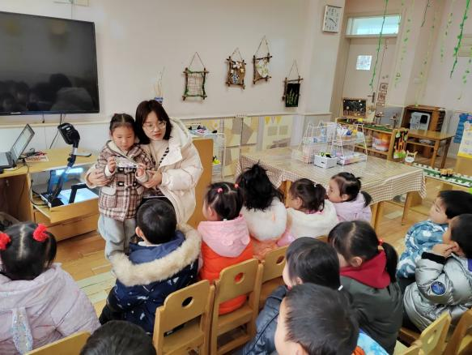** **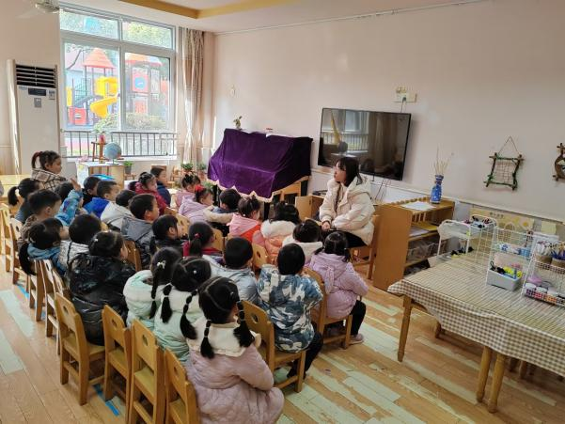**

瞧！我们听得多认真！ 果果：我爱我的妈妈

**五、温馨提示**

1.小班入园时间：8点20，不上延时班放学时间3点30，上延时班放学4点30，请家长们准时来接孩子们哦～

2.出于自身健康防护的需要，家长们来接送孩子的同时戴好口罩。